Научно-Инновационная Фирма «СВОЙ ДОМ»

ИННОВАЦИОННЫЕ
НАНОТЕХНОЛОГИИ

г. Екатеринбург.
2014

РАСТУЩИЙ ЯЧЕИСТЫЙ «DELTA-БЕТОН».
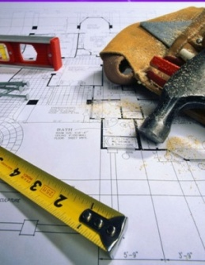

Научно-Инновационная Фирма «Свой Дом»

предлагает легкий бетон РДБ

(Растущий ячеистый «DELTA-Бетон») неавтоклавный, монолитный, пожаробезопасный, экологически чистый, водостойкий, долговечный.

В 1999 году нами разработана технология получения Растущего ячеистого «DELTA-Бетона»(РДБ) неавтоклавного, монолитного, пожаробезопасного, долговечного, водостойкого, экологически чистого. Разработано уникальное переносное оборудование для изготовления Растущего Ячеистого «DELTA-Бетона» . Газообразующая смесь для изготовления «DELTA-Бетона» имеет Патент, аналога в мире не существует.

Номенклатура производства на одном мобильном оборудовании с одним материалом:

1.Газоблоки, как стандартные 600 х 300 х 200, так и 400 х 400 х 200 с уже готовым

фасадным декором, не нуждающиеся во внешней защите и дополнительном

утеплении;

2.Плиты декоративно-фасадные, утепляющие - для ремонта, декора и утепления

фасадов;

3.Теплые, газобетонные, водостойкие, черновые полы шумо – влаго – тепло -

защитные;

4.Теплая, монолитная, водостойкая кровля с гарантией 30 лет.

5. Ремонт фасадов, восстановление несущей способности зданий стен «ветхого

жилья».

6. ЖКХ - ремонт изношенного жилищного Фонда. Восстановление несущей

способности разрушенного фасадного камня;

7. Производство фундаментов и различного вида заборов, колодезных колец;

8. Производство дорожных плит для зоны вечной мерзлоты;

9. Строительство и ремонт промышленных объектов, утепление кровель, фасадов,

упрочнение фундаментов;

10. Индивидуальное Монолитное Жилищное Строительство с гарантией продления жизни жильцам.

11. При каркасно-монолитном домостроении эффективен как монолитный

заполнитель в съемной или несъемной опалубке при металло - или деревянном

каркасе. Такая технология особо эффективна при строительстве экономичного,

доступного загородного жилья.

12. Бассейны, утепленные любой конфигурации.

13. Саркофаги для опасных, вредных, радиоактивных отходов.

14. Овощехранилища - оптимальные для хранения растительных продуктов.

15. Строительство полного цикла ферм, птицефабрик с экономией отопления – стены, полы, теплые кровли – без ремонта 30 лет.

Применение только одного вида сырья уменьшает доставку разнообразных стройматериалов без применения тяжелой строительной техники. Строительство жилых домов и производственных помещений монолитным способом позволяет получить здания различной архитектурной формы с применением различной опалубки, под дерево, камень и т.д.

Фундамент, стены, перекрытие, теплые полы, долговечные кровли – все из Растущего ячеистого «DELTA-Бетона»(РДБ) с разными характеристиками, и в результате получается дом-термос. За счет этого существенно снижаются себестоимость строительства и эксплуатационные расходы. Дом получается, как термос очень теплым, значительно снижаются эксплуатационные расходы на отопление дома. Себестоимость такого монолитного дома, коробки, в несколько раз дешевле, чем дом из кирпича, и не требует больших затрат на отделочные работы.

Инновационная Технология заключается в значительном превосходстве параметров Растущего ячеистого «DELTA-Бетона»(РДБ) по сравнению

с подобными материалами.

- Морозостойкость более 200 циклов, у пенобетона не более 35 циклов,

- При замерзании в воде Растущий ячеистый «DELTA-Бетон» (РДБ) не

разрушается;

- Прочность от 25 до 120 кг/см2, у пенобетона от 10 до 25 кг/см2,

- Широкий диапазон удельного веса от 400 до 1200 кг/м3,

- За счет ярко выраженного растущего эффекта увеличения в объеме до 100%, и

однородной структуры бетона, достигается высокая герметизация перекрытий и

стен и их долговечность.

- Обладает способностью восстанавливать несущую способность разрушенного

фасадного и стенового камня.

- Возможно производство штучных изделий любых заданных размеров,

декоративных фасадных плит с различным рисунком и хорошей теплоизоляцией,

колодезных колец и т.д.

- Компания YTONG – поставившая в мире 58 заводов по производству автоклавного газоблока – не рекомендует строить из своего автоклавного газоблока ближе 70 км от морей и влажного климата – это наша территория!

Данная технология позволяет за счет мобильности оборудования, его малого веса и малой энергоемкости (до 6квт) производить различные штучные изделия, в том числе непосредственно на строительной площадке, применяя эти изделия в данном строительстве.

Высокоэффективное значение имеет производство фигурных плит теплоизоляционных, используемых в качестве несъемной опалубки. Такие здания приобретают яркий и неповторимый внешний вид.

Окрашивание возможно любыми фасадными красками, но лучше минеральными, т.к. она «дышит» также как и Растущий ячеистый «DELTA-Бетон» (РДБ).

Самонесущее строительство зданий до 3-х этажей. При каркасном строительстве - без ограничений. Экологическая безопасность Растущего ячеистого «DELTA-Бетона» (РДБ).обусловлена экологически чистыми и безопасными для человека компонентами, что подтверждено Экологическим Сертификатом.

Данная Инновационная Технология «DELTA-Бетона» (РДБ) применялась при:

- Строительстве здания МВД РФ в г. Москва;

- Строительстве автосалона в г. Екатеринбург;

- Строительстве высотного жилого дома в г. Санкт-Петербург;

- Строительстве и ремонте зданий в Государствах - Украина, Казахстан, Доминиканская Республика, Израиль, Турция, ОАЭ, Болгария.

Имеются положительные отзывы по применению Инновационной Технологии Растущего ячеистого «DELTA-Бетона» (РДБ).

- Русской Православной Церкви Московской Патриархии Екатеринбургской

Епархии;

- Собственников жилья домов по адресу: гор. Екатеринбург, пер. Рижский №2, № 4;

- ООО Строительной Компании «XX1 Век» г. Екатеринбург;

- «Строительной Фирмы – РИЛА» ЕООД, г. Кюстендил, Болгария;

- Международной Строительной Компании «СИМЕД» г. София, Болгария;

- Московского Государственного Гуманитарного Института – Интрената, г.Москва.

- «Комитета по Обороне и Военно-Промышленному Комплексу Союзного

Государства», г. Санкт- Петербург

- Коммунального Государственного Предприятия «Экибастузский НТЦ Отдела

Экономики и Бюджетного Планирования Акимата» г. Экибастуз, Казахстан;

- ООО ПФК «ЭФФЕКТ» г. Череповец, Вологодской области.

Технология Растущего ячеистого «DELTA-Бетона» (РДБ) имеет интеллектуальную защиту в виде Патентов.

ООО НИФ «Свой Дом» является Членом Совета по Экологическому Строительству России RuGBC.

Монолитное Строительство Зданий.

Фундамент, стены, перекрытие – все из Растущего Ячеистого «DELTA-Бетона» (РЯДБ) с разными характеристиками, и в результате получается дом-термос. За счет этого существенно снижается себестоимость строительства и эксплуатационные расходы.
Строительство жилых домов и производственных помещений монолитным способом позволяет получить здания различной архитектурной формы с применением различной опалубки, под дерево, камень и т.д. Дом получается как термос очень теплым, значительно снижаются эксплуатационные расходы на отопление дома. Себестоимость такого монолитного дома, коробки, в несколько раз дешевле, чем дом из кирпича, и не требует больших затрат на отделочные работы.

Монолитные Здания Изготовленные по Инновационной Технологии

Растущего ячеистого «DELTA-Бетона» (РДБ) любого вида архитектуры.

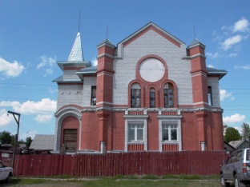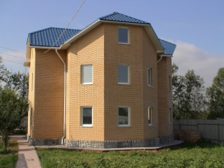

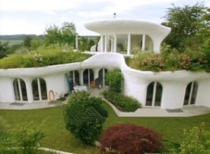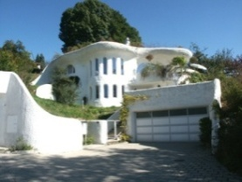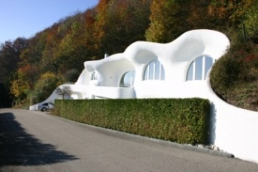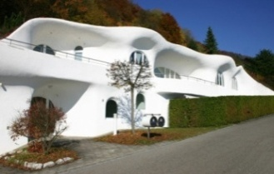
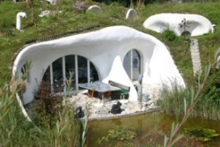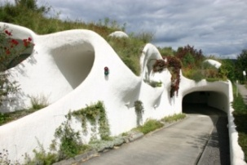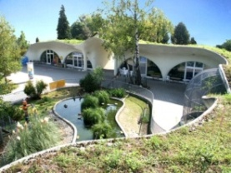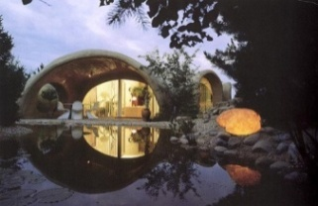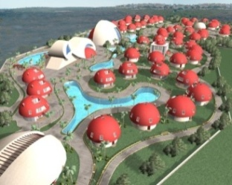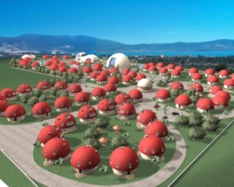

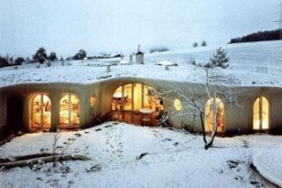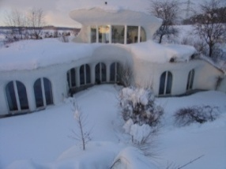
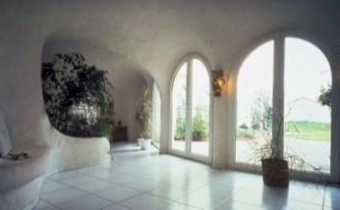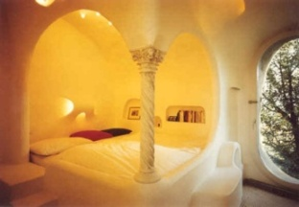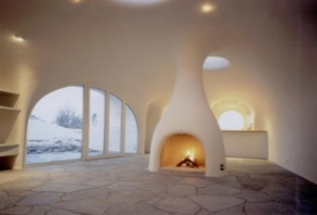
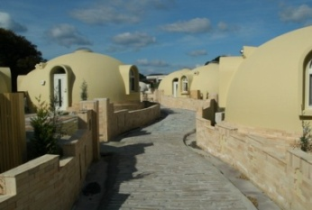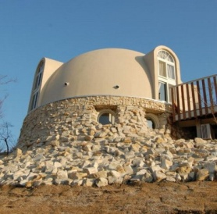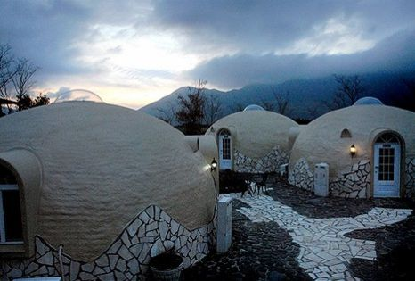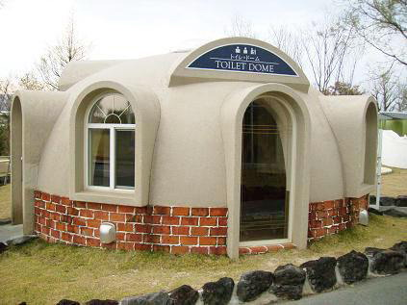
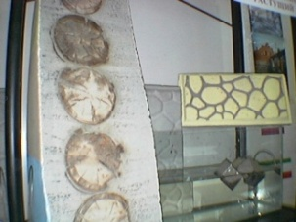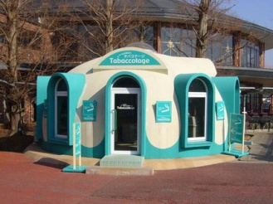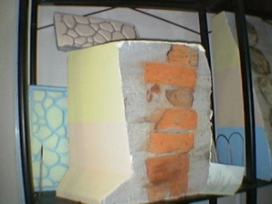

Теплые Герметичные Полы.
Растущий ячеистый «DELTA-Бетон» (РДБ). широко применяется для стяжки в качестве теплоизоляции, звукоизоляции, гидроизоляции полов, перекрытий подвалов, кровель.
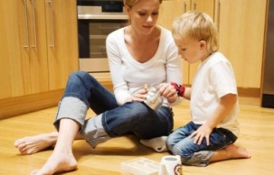

Восстановление Несущей Способности и Утепление Стен.
Раствор проникает в разрушенный фасадный камень, стены или дерево,
и увеличиваясь в объеме, заполняет все полости, восстанавливая стены, фундаменты
и фасады.
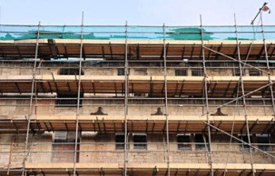

Долговечные Теплые Кровли.
За счет ярко выраженного растущего эффекта и однородной структуры бетона достигается высокая герметизация перекрытий и стен и их долговечность.
Срок службы такой кровли 30 лет без ремонта.

Штучные Изделия.
Возможно производство штучных изделий любых заданных размеров, декоративных фасадных плит с различным рисунком и хорошей теплоизоляцией.
Данная технология позволяет за счет мобильности оборудования, его малого веса и малой энергоемкости (до 6квт) производить различные штучные изделия, в том числе непосредственно на строительной площадке, применяя эти изделия в данном строительстве. Высокоэффективное значение имеет производство фигурных плит теплоизоляционных, используемых в качестве несъемной опалубки. Такие здания приобретают яркий и неповторимый внешний вид. Окрашивание возможно любыми фасадными красками, но лучше минеральными, т.к. она «дышит» также как и Растущий ячеистый «DELTA-Бетон» (РДБ).
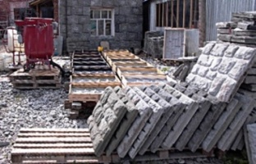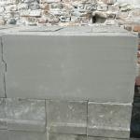

Технология Растущего ячеистого «DELTA-Бетона» (РДБ)
разработана и запатентована. Предлагаем нестандартное оборудование, сухие парообразующие смеси. Проводим обучение.
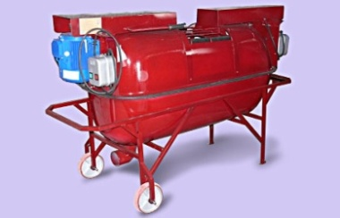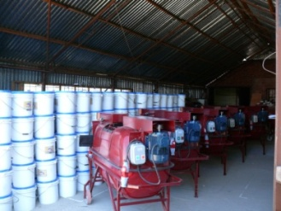
Двухвальный СКД-1,0, предназначенный для производства ячеистого бетона неавтоклавного монолитного водостойкого, основная цель которого:
- приготовление жидкого цементно-песчаного раствора («сметанообразной массы»)
- равномерное и качественное перемешивание в данном растворе сухой парообразующей смеси СПС-1 за ограниченный промежуток времени, который исчисляется 1 мин. (время номинальное), что в последующем будет влиять на процесс объемного роста материала (ориентировочно в 2 раза), равномерности роста по всему объему и равномерности распределения пор (диаметром, порядка 2мм. по всему массиву).
Смеситель Кавитационный Двухвальный, емкость бака смесителя 1м³ СКД-1,0 (объем оборудования рассчитан на готовую продукцию).

Комплектность.

В комплект поставки входят следующие составные части изделия:
- Эл. Двигатель АИР 100S4 2шт.
- Вал приводимый в сборе 2шт.
- Рукав сливной D=110мм. L=2м. 2шт.
- Хомут D=100-140мм. 1шт.
- Технический паспорт 1шт.
ЗИП комплектуется отдельно по предварительной заявке, включающий следующие изделия:
- Подшипник 80205/180205 ГОСТ 1002-90 4шт.
- Рукав сливной D=110мм. L=2м. 2шт.
- Хомут D=100-140мм. 1шт.
- Набор накидных ключей (8-22) 1шт.
- Рулетка 1шт.
- Молоток 1шт.
- Ремень клиновый 1500-А ГОСТ
- Набор отверток 1шт.
- Инструкция 1шт.
- Пакет норм. Документов на материал 1шт.

Устройство и Принцип Работы.

Установка для производства ячеистого бетона неавтоклавного, монолитного водостойкого состоит из :
➢ Емкости;
➢ Вала;
➢ Электродвигателя;
➢ Коммутационного устройства;
➢ Сливного клапана;
➢ Питающего кабеля с разъемом.
Установка выполнена в неразборном герметичном корпусе, возможны протечки раствора при первом включении в местах соединений, т.к. в момент первой заливки идет окончательная стыковка сопряженных поверхностей.
Основной рабочий орган установки – активатор специальной конструкции, который предназначен для качественного и быстрого перемешивания и активирования раствора. Рабочие органы защищены специальными решетками и лотками от попадания на них камней и других посторонних предметов.
Вращение вала осуществляется от электродвигателя с помощью ременной передачи.

Технические Данные.

Основные технические данные установки по производству Растущего Ячеистого «Delta – Бетона» неавтоклавного, монолитного, водостойкого (см. Таблицу №1).
Таблица №1.
№п/п | Наименование | Значение | Примечание
1 | Габаритные размеры (мм):  ➢ длина  ➢ ширина  ➢ высота | 2000  750  1500 | V=1,0м³
2 | Производительность (м³/смену) | до 24,0
3 | Потребляемая мощность (кВт) | 6,0
4 | Частота вращения вала (об/мин) | 600-700
5 | Объем установки (м³)* | 0,5
6 | Токовая защита (А) | 16
7 | Масса (кг) | 150
*Объем установки рассчитан на готовую продукцию

Готовый цементно-песчаный раствор подается из установки на место заливки (предварительно разграниченный сегмент или в форму), посредством сливных рукавов, стыкуемых на расстояние 2;4;6 метров.

Перечень Оборудования для производства
Растущего ячеистого «DELTA-Бетона» (РДБ).

№п/п | Объём установки,  [м³] | Размеры,  [м]  Д х Ш х В | Потребляемая мощность, [кВт] | Произво-дительность, до [м³/смену] | Вес,  [кг] | Цена,  [тыс. руб.]
1 | СК-0,5+ЗиП (220В) | 2,2*0,75*1,5 | 2,2 | 12,0 | 95,0 | 104,0
2 | СК-0,5+ЗиП (380В) | 2,2*0,75*1,5 | 3,0 | 12,0 | 95,0 | 100,0
3 | СКД-1,0+ЗиП (380В) | 2,2*0,75*1,5 | 6,0 | 24,0 | 150,0 | 165,5
4 | СКД-1,0 (380В) | 2,2*0,75*1,5 | 6,0 | 24,0 | 150,0 | 160,0
5 | СКД-1,0/У+ЗиП (380В) | 2,2*0,75*1,5 | 6,0 | 24,0 | 170,0 | 213,6
6 | СКД-1,0/У (380В | 2,2*0,75*1,5 | 6,0 | 24,0 | 170,0 | 196,5

ОБЪЁМ ОБОРУДОВАНИЯ РАСЧИТАН НА ГОТОВУЮ ПРОДУКЦИЮ.
СК - смеситель кавитационный.
СКД - смеситель кавитационный двухвальный
СКД-1,0/У – смеситель кавитационный двухвальный /универсальный, применяется при изготовлении блоков, монолитных работах, устройстве стяжки.

ИСТРУКЦИЯ

ПО ПРИМЕНЕНИЮ СУХОЙ СМЕСИ ГАЗОООБРАЗОВАТЕЛЯ.

Сухая смесь газообразователя предназначена для формирования газобетона с
пористой структурой типа пемзы. Меняя соотношение компонентов можно в
широких пределах изменять плотность образующегося газобетона, т.е. получать
материал который можно использовать как конструкционный
( плотность 900-1600 кг/куб. м.), конструкционно - теплоизоляционный
(плотность 600-900 кг/ куб. м.) или теплоизоляционный (плотность 400-600 кг /куб. м.)
Качество газобетона во многом определяется спецификой местных условий.
Однако, к настоящему времени разработаны технологические приемы и подобраны
специальные добавки, которые позволяют эффективно регулировать процессы:
- «схватывание» -- когда бетонная масса приобретает достаточную вязкость и
прочность, чтобы выделяющиеся пузырьки не покинули материал,
- «вызревания» -- когда материал приобретает необходимую прочность, чтобы
сохранить форму изделия, набора прочности, когда газобетон приобретает требуемые служебные характеристики.
- На первом этапе опробования газообразователя можно рекомендовать
воспользоваться смесителем объемом от 0,25м3 до 1,0м3.

Последовательность Операций:

Подготовить исходные материалы (цемент, песок, воду, парообразователь) и форму
для отливки блока из газобетона. Цемент марки ШПЦ 400 Д20 ГОСТ 10178-85
(с предварительной проверкой на подъем ).
Песок крупностью 0,8 мм. и менее с высоким содержанием кварца
(содержание илистых и глинистых частиц не более 6%)
Вода питьевая. После опробования можно использовать обычную воду.

Согласно карте состава компонентов применяется необходимое соотношение составляющих (по массе).

Для начала взять из расчета 1 кг ПЦ на 15г сухой парообразующей смеси

(анализ цемента).
Объем формы ( в л. ) должен, по крайней мере, вдвое превышать массу твердых составляющих.
Высота формы не должна превышать 30 см.
В смеситель заливается вода в объеме от 80 литров. При включении в смеситель равномерно засыпают цемент. Перемешивание продолжается 20 мин. пока масса не достигнет консистенции жидкой сметаны.
Вводится порообразователь и масса перемешивается еще 30-60 сек.
Форма очищается и смазывается отработанным маслом или специальной
антиагдезионной жидкостью. Готовая масса выливается в форму. Ее поверхность выравнивается лопаточкой, после чего форма закрывается влажной тканью.
Примерно через 2 часа вспучивание прекращается. Верхний неровный слой
срезается или прикатывается.

ТЕХНИКО-ЭКОНОМИЧЕСКИЕ РАСЧЕТЫ
по производству неавтоклавных блоков «DELTA-Бетона» (РДБ).

Цель работы: Создание и технико-экономичное обоснование промышленного
производства неавтоклавного теплоизоляционного и конструкционно –
теплоизоляционного газобетона.

Характеристика Выпускаемой Продукции.

Газобетонные «Дельта-Бетон» (РДБ) блоки предназначены для кладки наружных, внутренних стен и перегородок в зданиях высотой до 3-х этажей (коттеджи,
усадебные дома, фермерские комплексы, производственные помещения, офисы,
магазины, теплые склады и т.п.). Основной тип блока имеет размер 400 х 200 х 200
(возможно изготовление других размеров), объем 16 литров.
Вес в зависимости от плотности от 7 до 13 кг.
Один блок заменяет в стене 8 - 13 кирпичей.
Сопротивление теплопередаче стены в зависимости от объемной массы блоков и ее
толщины составляет от 1,2 до 2,5 кв.м.*град.час. (для сравнения кирпичная стена
толщиной 640 мм имеет сопротивление теплопередаче 1,1 кв.м.*град.час.).
Блоки, изготовленные по данной технологии, при испытании на морозостойкость
не разрушаются, проверка лабораторно 75 циклов, расчетное 200 циклов.

Физико-Механические Показатели «DELTA-Бетона» (РДБ).
Показатель Ед. измер. Теплоизол. Обычный Теплоизол.
1 | Объемная масса в сухом состоянии | кг./куб.м. | 400-600 | 600-800 | 2350
2 | прочность на сжатие в 28 дней | кг./кв.см. | 10-25 | 25-50 | 250
3. | теплопроводность | ккал/м*ч*гр. | 0,09-0,17 | 0,17-0,33 | 2,1
4. | сопротивление теплопередачи  через стену  200 мм  350 мм | ккал/кв.м*ч*  град |  | 3,24  2,55 | 0,71-0,95  0,43-0,58
5. | акустические характеристики  для стены  200 мм  350 мм | дб | 35-37  43-45 | 40-42  47-49 | 57  58
6. | паропроницаемость | мг/м*ч*Па |  | 0,17-0,23 | 0,7
7. | усадка после 90 дней | % |  | 0,033 | 0,015
8. | огнеустойчивость | мин | 120 | 120 | ---
9. | водопоглощение | % | --- | 8,5 | 5

Технико-Экономические Показатели Производства.
Расход основных материалов на 1 м³
- цемент М 400, кг 400-650
- песок, опил, отходы карьеров кг до 50 % в счет цемента
- СПС кг 5 (3,5)
- вода, л 200-280

Состава компонентов.
Расчет производится на 1м³ готового Растущего ячеистого «DELTA-Бетона» (РДБ)

№п/п. | Материалы | 400  кг\м³ | 600  кг\м³ | 800  кг\м³ | 1200  кг\м³
1 | Цемент, кг. | 250 | 350 (300) | 500 | 600
2 | Песок, кг. | 150 | 250 (300) | 300 | 600
3 | Вода, л. | 220-280 | 220-280  (не более 400) | До 600 | До 800
4 | Рекомендуемая  температура  Раствора, ^{о}С. | 25-30 | 10-30 | 10-30 | 10-30
5 | Сухая смесь, кг. | 5 (3,5)* | 5 (3,5)* | 5 (3,5)* | 5 (3,5)*
6 | Время перемешивания  Цемент-вода, мин. | 5-15 | 5-15 | 5-15 | 5-15
7 | Время перемешивания с сухой смесью, сек. | 15-60 | 15-60 | 15-60 | 15-60
*количество зависит от мягкости воды и качества цемента
При изготовлении материала с применением песка необходимо учитывать его влажность, исходя из этого возможны поправки к таблицам по кол-ву применяемой воды (основной ориентир консистенция раствора – должна быть подобна «жидкой сметане»). Рекомендуется применять песок и для изготовления материала с удельным весом 400 кг/м³ до 40% с последующим незначительным изменением физико-механических и тепло-технических свойств.
При получении материала с более высоким удельным весом (600 и более) вязкость раствора увеличивается.
1. Определения:
- «схватывание» - когда бетонная масса приобретает достаточную вязкость и прочность, чтобы выделяющиеся пузырьки не покинули материал,
- «вызревание» - когда материал приобретает необходимую прочность, чтобы сохранить форму изделия,
- «набор прочности» - когда материал приобретает требуемые служебные характеристики. Сухая парообразующая смесь предназначена для формирования ячеистого бетона с пористой структурой.
Меняя соотношение компонентов и водо - твердое состояние можно в широких
пределах изменять плотность образующегося ячеистого бетона:
Плотностью 400-600 кг\м³ – теплоизоляционный,
Плотностью 600-900 кг\м³ – теплоизоляционно- конструкционный,
Плотностью 900-1600 кг\м³ – конструкционно- теплоизоляционный.
Качество определяется качеством исходных материалов (цемент, вода – мягкая, жесткая)
_______________________________________________________
Применяемые материалы:
Вода – питьевая, возможно использовать техническую воду после предварительной проверки.
Цемент – марки ПЦ 400 Д-0, возможно использование других марок цемента после предварительной проверки ГОСТ 10178-85
Песок – речной промытый, включения глины недопустимо. Гранулы не более 1мм.

Сухая смесь для производства Растущего Ячеистого «DELTA-Бетона» (РЯДБ) неавтоклавного, монолитного.
№ п/п | Вес нетто упаковки, [кг] | Марка смеси | Цена, [руб./упак.]
1 | 20,0 | СПС-1 | 2810
2 | 20,0 | СС-1 Монолит | 2880
3 | 20,0 | СС-2 Модернизированная | 2950
Для изготовления 1 м3 материала расходы на сухую смесь составят 5 кг.
СПС- 1 - Сухая парообразующая смесь для производства растущего неавтоклавного газобетона (РГБ).
СС- 1 - Монолит – Сухая смесь для производства РГБ, используется преимущественно при монолитном домостроении, отличительной особенностью является повышенное содержание противоморозных и противоусадочных наполнителей.
СС- 2 - Модернизированная - Сухая смесь для производства РГБ, отличительной особенностью является повышенное содержание активных компонентов, влияющих на процесс объемного роста материала, что позволяет получать РГБ на более жесткой воде и содержит компонент для микроармирования.
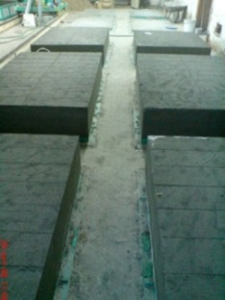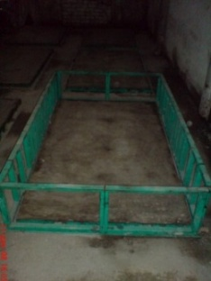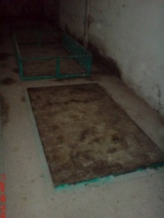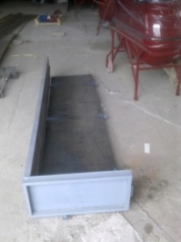
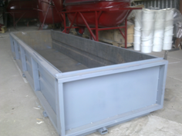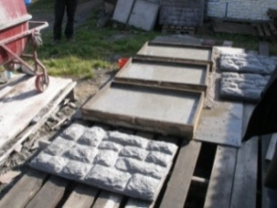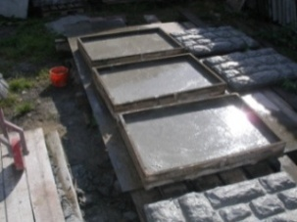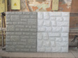
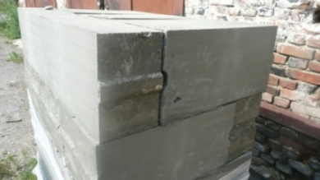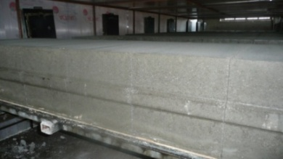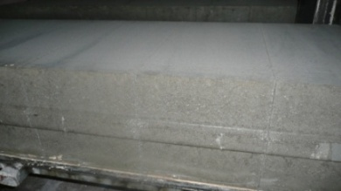
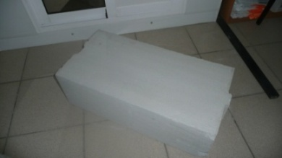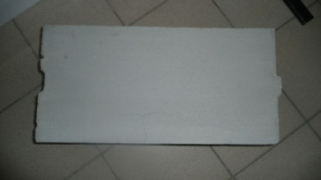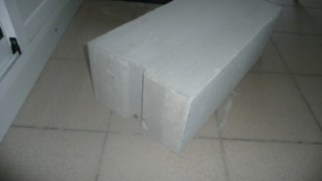
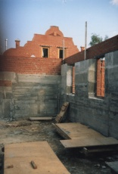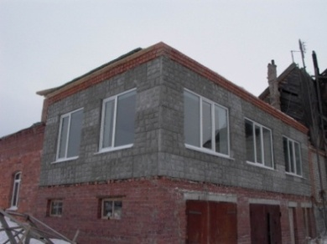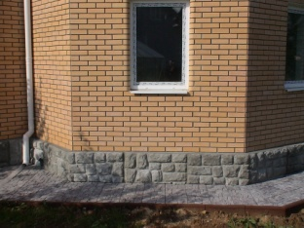

\ ПРЕИМУЩЕСТВА РАСТУЩЕГО ЯЧЕИСТОГО «DELTA-Бетона» (РДБ)
У него ярко выраженный растущий эффект, увеличение в объеме в 2 раза.

Легкость.
Удельный вес «DELTA-Бетона» (РЯДБ) от 400 до 1200 кг/м³.

Прочность.
От 3,0 до 10, Мпа. Строительство зданий до 3-х этажей.
При каркасном строительстве - без ограничений.

Высокая теплоизоляция.
От 0,1 до 0,33. Стена толщиной 400 мм из бетона соответствует толщине 1200 мм стены из кирпича.

Звукопоглощение и звукоизоляция.
Для стены толщиной 240 мм составляет 60-80 дБ.

Водопоглощение.
Водостойкого «DELTA-Бетона» (РДБ) - от 0,8%. Стандартного - до 23%

Морозостойкость.
Растущего ячеистого «DELTA-Бетона» (РДБ) более 75 циклов по лабораторным данным и более 200 циклов по расчётным.

Огнестойкость.
Растущего ячеистого «DELTA-Бетона» (РДБ) проверена при воздействии огня в течении 4 часов, что значительно выше, чем у плотного бетона.

Легкая обрабатываемость.
Растущий ячеистый «DELTA-Бетон» (РДБ)легко пилится, строгается, гвоздится.

Экологическая безопасность.
Растущего ячеистого «DELTA-Бетона» (РДБ) обусловлена экологически чистыми и безопасными для человека компонентами, что подтверждено Экологическим Сертификатом.

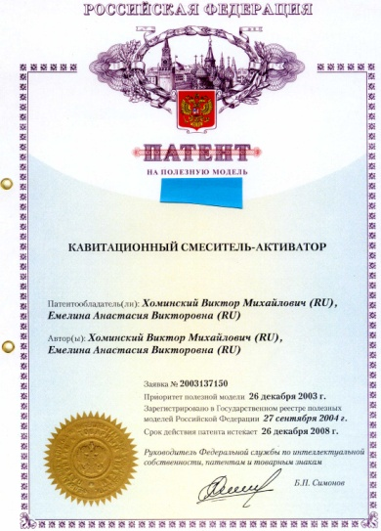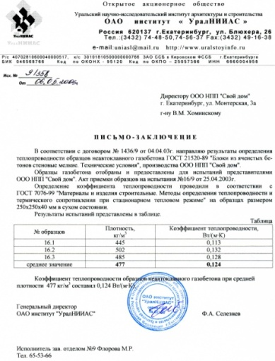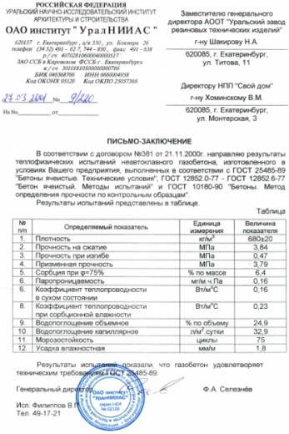
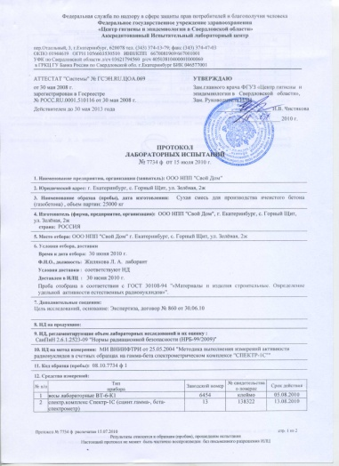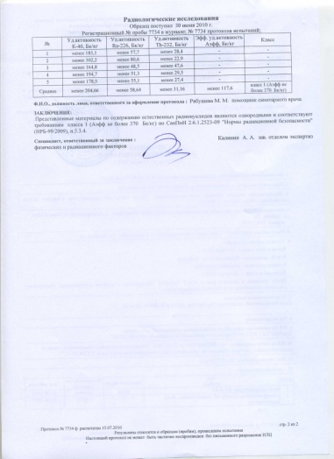
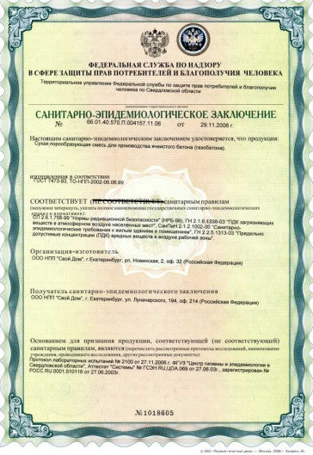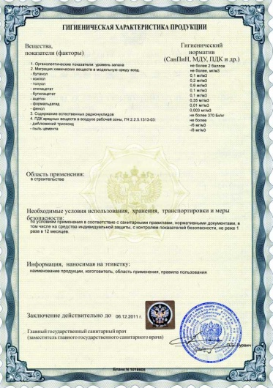

ИННОВАЦИОННЫЙ БИО – РАСТВОР концентрат "УРАЛ".
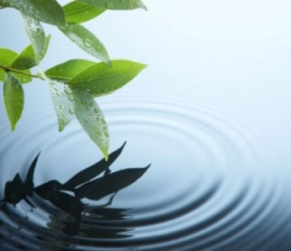 Уважаемые господа!

Предлагаем Вам технологию преобразования отходов жизнедеятельности человека, птицепрома, свинокомплексов, КРС, нефтешламы в экологически безопасный состав и высокоэффективное удобрение с использованием Инновационного Био - Раствора «УРАЛ» и последующим вывозом на поля для перепахивания.
Данная технология позволяет преобразовать отходы, в том числе с высоким содержанием воды до 96%, в экологически безопасный состав в течение 24 часов с последующим вывозом на поля непосредственно из предлагуны.
Проведены исследования и получены положительные результаты испытаний при преобразовании отходов КРС и птицепрома. Протокол лабораторных испытаний №10267 от 21 сентября 2012 г. Выдан ФБУЗ «Центр гигиены эпидемиологии в Свердловской области».
Воздействие Инновационного Био - Раствора «УРАЛ» происходит в результате внесения в отходы комплекса эффективных природных составляющих в виде водного раствора, расход составляет 1 литр Инновационного Био-Раствора «УРАЛ» на 1м³ отходов.
После внедрения Инновационного Био - Раствора «УРАЛ» в отходы и по окончании процесса преобразования, они не представляют опасности и соответствуют требованиям п. 3.2 СанПиН 2.1.7.1287-03
«Санитарно-эпидемиологические требования к качеству почвы» и для вывоза на поля для дальнейшего перепахивания почвы.
Применение Инновационного Био - Раствора «УРАЛ» при внесении в отходы производится без изменения технологии сбора отходов и без изменения технологического оборудования.
Технология применения Инновационного Био-Раствора «УРАЛ» не предусматривает использование лагун для накопления отходов, вывоз преобразованных отходов на поля производится из предлагуны.
Приготовление рабочего раствора и порядок внесения раствора в отходы, все технологические и температурные режимы должны быть соблюдены согласно Технологического Регламента.

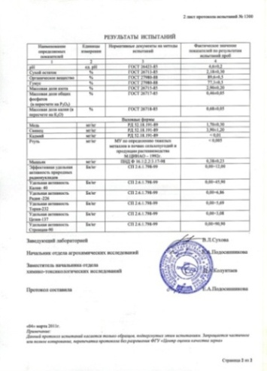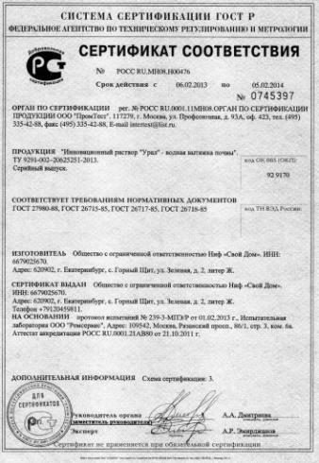

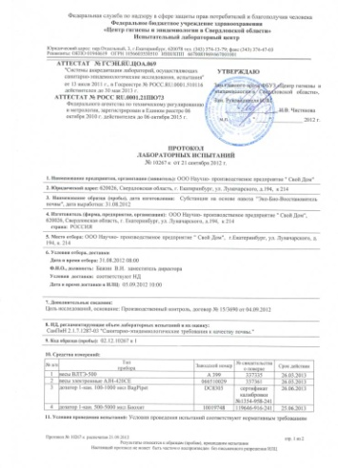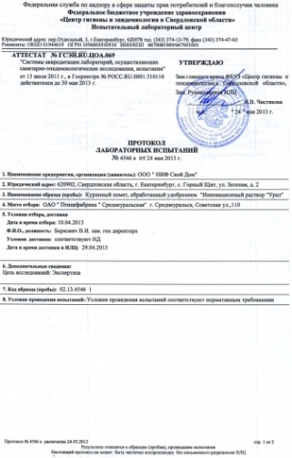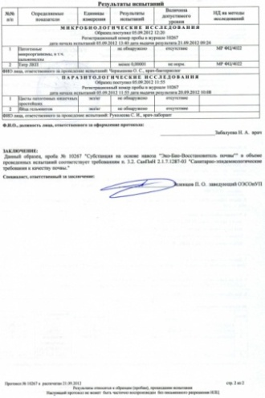

ПЕРЕРАБОТКА ОТХОДОВ.

Био-Переработка – это технология переработки бытовых органических отходов городских, животноводческих и с\х предприятий в высококачественный Био - Гумус (Эффективное Органическое Удобрение) или Плодородную Почвенную Смесь идентичную по микробиологическому составу девственному (не тронутому) чернозёму. Технологии Био - переработки идентичны природным процессам и позволяют добиться степени экологичности продукции на уровне самой природы!
Концентрат Био - Раствор «УРАЛ» разводится в 10 раз для преобразования навоза, помета, выгребных ям, био-туалетов, опрыскивания от вредителей, колорадского жука и прочих, и в 100 раз для удобрения полей, дозировка для преобразования отходов в первый период 1-2% от объема отходов, через месяца всего 0,5%. В результате снижение класса опасности, происходит насыщение полезными бактериями для преобразования отходов в экологически безопасный состав (в нашем растворе 2000 видов микроорганизмов, так как в японской ЭМ-Технологии «Байкал» всего 25 видов принудительного сообщества, которые не дружат между собой, и "Байкал" имеет строго целевое значение.Применяя Био - Раствор «УРАЛ» через 24 часа уходит запах, уничтожаются патогенные, энтерококки, кишечные палочки - можно сразу вывозить на поля для последующего перепахивания, получение эко-био-чернозема, на полях происходит увеличение урожайности всех культур с первого внесения на 30-50%, на второй год на 100%.Твердую составляющую отходов можно фасовать как продукт-удобрение для реализации на рынке, или применять на собственных полях кормовых культур или в теплицах, урожайность быстрого созревания, богатый и высоконасыщенный, почти лечебный урожай. Жидкую фазу использовать для водоемов выращивания рыбы, или сливать в водоемы и реки как экологически безопасный состав. Внесение нашего раствора в любую систему сбора отходов, без изменения технологии сбора.
Получаем: экологически чистейшее и полезное мясо, выращивание целебной зеленой продукции, выращивание полноценных продуктов питания, прочая экологически безупречная продукция. При применении Био - Раствора «УРАЛ»
(в очень малой пропорции) в пищу или воду животным, повышается иммунитет, плодовитость и быстрый набор максимального веса, отбракованный молодняк перегоняет нормальных в развитии, не требуются антибиотики животным и птице даже при приёме выращенных на таких полях кормов. При определённой настройке сообщество микроорганизмов способно переработать любые виды органических отходов, включая помёт животных, ботву и даже нефте и буровые шламы, как и многие другие виды отходов.
Технология Переработки Позволит:
1) Избавиться от неприятного запаха отходов (меньше чем за сутки);
2) Получить востребованный продукт в качестве результата переработки – гумус, что позволит тем самым сократить себестоимость продукции вашего предприятия;
3) Значительно увеличить объёмы био-массы для корма животных, и скорость её получения;
4) Принять участие в восстановлении естественного плодородия и микробаланса почв.
5) Экономически выгодно без строительства на фермах дорогостоящих лагун и хранения в них до полугода навоза.
Применение на полях:
С помощью Био – Раствора «УРАЛ» увеличивается выход биомассы, и скорость её получения. Можно отказаться от использования минеральных, химических удобрений и пестицидов. Био – Раствор «УРАЛ» очень прост в использовании - разводится водой и готов к применению. Положительное действие раствора сохраняется даже при сильном разбавлении, к примеру - 1 к 100.
Увеличивается содержание витаминов и общий оздоровительный эффект растений; Позволяет выращивать "зелёную массу" без использования земли для кормления животных. Био - раствор «УРАЛ» обладает абсолютной экологической чистотой - получен без использования химических соединений, путём воссоздания в лабораторных условиях естественных природных процессов происходящих в почве.
Применение Био - Раствора «УРАЛ» позволяет:
Улучшить общее состояние растения (цвет, кустистость, плодовитость, иммунитет и т.д.). Сохранить в созревших плодах весь комплекс витаминов и полезных веществ, предусмотренных природой. Восстановить плодородие земли, повысить всхожесть семян, защитить землю от эррозии. Комплекс микроорганизмов содержащихся в Био - Растворе «УРАЛ» является универсальным для всех растений. Микробы перерабатывают питательные вещества, содержащиеся в земле и дозированными порциями передают их растению.
Сферы применения нашего раствора имеют широкий диапазон:
В тепличном хозяйстве и садоводстве:
• Высадка рассады;
• Посадка саженцев;
• Уход за кустарниками и плодовыми деревьями;
• Борьба с заболеваниями;
• Борьба с насекомыми – вредителями;
• Уход за домашними растениями;
В быту:
• Переработка органических отходов;
• Очищение хозяйственных и фекальных стоков;
• Обработка выгребных ям, дачных туалетов;
• Обработка деревянных поверхностей, гнили и грибка;
В сельском хозяйстве:
• Увеличение урожайности, защиты и насыщения растений;
• Восстановление любой «убитой» химией почвы;
• Засухоустойчивость.
В рыболовстве:
• Очитка от вредителей озера и водоемы, благоприятное влияние на рост и здоровье
рыбы;
Уникальные Преимущества Инновационного Био - Раствора «УРАЛ» :
• Повышение энергии роста и прорастания растения на 30-50%;
• Ускорение сроков созревания плодов;
• Переработка органических отходов и преобразование их в экочернозем;
• Восстановление естественного плодородия почвы;
• Разрушение подложки всего лишь за 1(Один) сезон;
• Восстановление иммунной системы растения (растения не болеют);
• Борьба с вредителями (тля, колорадский жук, саранча и т.д.)
• Улучшение вкусовых качеств выращиваемой продукции, повышение ее оздоровительных свойств;
• Продукция является хорошим адаптогеном (любые растения из других регионов быстро прирастают и плодоносят).

Экологически Чистое Био - Удобрение для восстановления плодородия почвы и очистки ее от органических загрязнений.
Преобразование Отходов в Экологически Безопасный состав в течение 24 часов с последующим вывозом на поля.
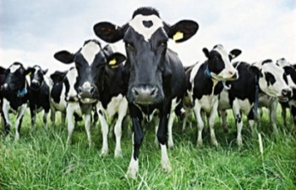
Получение из Отходов Высокоэффективного Био - Удобрения
без изменения технологии сбора отходов.
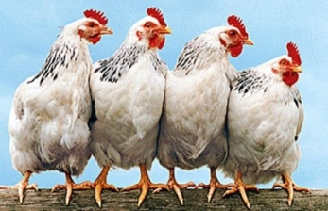
Восстановление Биобаланса и Плодородия Почвы с применением щадящих механизмов обработки почвы.

Повышение Урожайности и Получение Экологически
чистых овощей и фруктов.

Преобразование Отходов
жизнедеятельности человека в экологически безопасный состав.
ПРЕИМУЩЕСТВА
ИННОВАЦИОННОГО БИО-РАСТВОРА «УРАЛ».
В Инновационном Био-Растворе «УРАЛ» содержится более 2000 видов организмов, и жизнедеятельность одних является питанием для других видов.
Восстановление Экологии.
В загрязненных районах от разлива нефтесодержащих составов, нефтешламов, городских стоков.
Снижение Класса Опасности.
И снижение уровня запаха при насыщении отходов инновационным раствором.
Преобразование Отходов
Животноводства в течение 24 часов в экологически безопасный состав. Значительное снижение уровня запаха на фермах.
Очистка.
Водоемов, озер, рек, водоочистных сооружений.
По Стокам:
Инновационный концентрат Био - раствора "УРАЛ" вводится в стоки на любом этапе
стока, лучше раньше с аэрацией (как в аквариуме, чтобы было больше воздуха),
для аэрации достаточно падение стока с высоты от 50 см.
До слива в очистные или водоем должны стоки пройти путь примерно в 1-2 часа
(для работы раствора).
Если в сточных водах большое содержание отходов нефти, мазута, солидола и прочих, то следует применять в отстойниках средство «ЭКОЧИСТО», и далее механически их разделять. Для расчетов всегда нужно ТЗ (техническое задание).
Восстановление Плодородия
Почвы за счет насыщения бактериями, перерабатывающими органику в плодородном слое и, как следствие, повышение урожайности всех культур, получение экологически чистых продуктов питания.

БИО-РАСТВОР «УРАЛ».

№ п/п | Вес нетто упаковки, [л] | Марка | Цена, [руб./л.]
1 | 1,0 | Инновационный  Био - Раствор «УРАЛ»  Био - преобразователь органических отходов.  Био - удобрение для восстановления плодородия почвы. | 200

Стенограмма беседы с биотехнологом Липовциным Ю.Л.
Сальский район Ростовской области на озимой пшенице.

«…Инновационный Био - Раствор «УРАЛ» разводили в пропорции 1:120 водой
и путем разбрызгивания с помощью штатного устройства по применению жидких агрохимикатов(предварительно вымыв бочку), вносили в почву. Средний расход получился 10 литров концентрата на гектар. 25 ноября 2010 года пролили 2(Две) полосы по 7 гектаров, итого 14 гектаров перед посадкой озимой пшеницы. Затем тут же закультивировали всё. Чтобы попавшие в почву микроорганизмы в ней остались.
И через неделю озимая пшеница была посеяна. После всходов посмотрели количество личинок жужелицы. Там, где было обработано Концентрированным Биологическим Раствором (КБР), было на 20% меньше, это – ещё до обработки инсектицидами. Короче говоря, мы только встроились в ту линейку агрохимических мероприятий, которые они проводят. Ничего из их схемы не выбрасывали. То есть, они продолжают землю травить. Там ещё вскрылись вещи, о которых сейчас расскажу. Следующий результат, который мы получили на этом поле в апреле 2011 года. Я сам на коленках лазал по полю и смотрел. Предварительно по тем нескольким пучкам, которые я взял, я стал считать с местным агрономом – пучок на контроле и пучок, где пролили КБРом. Если на контроле вырастает 2-3 ростка, то там, где мы пролили – 3-4 в среднем. Это – после первичной обработки КБРом осенью. Мы также обработали пары, также 10 литров концентрата на гектар. 10 гектаров паров. До чего у них дошли пары? Они два, или три последних урожая собрали – ни корневища, ни стернина не перегнила. Потому что бактерий нет в почве. У них проводится в год на озимых 21 агрохимическое мероприятие. Пестициды, инсектициды, потом жидкие азотные, жидкие калийные и прочее. Всё это – химия, которая просто убивает землю, убивает бактерии. Так вот, идешь просто по этой стерне прошлогодней и позапрошлогодней. Хозяева говорят: мы хотим это поле культивировать, а потом всё это вычёсывать – дернину и корневища. Идёшь по полю, как по мату, пружинит под тобой, они и пробороновать не могут, комками получается. Я им говорю – давайте попробуем пролить нашим раствором. Они в ответ – давай! Так вот, пролили в прошлом году, 25 ноября. И вот сейчас я на поле был (апрель 2011 г.), зашёл на полосу обработанную, рукой протыкаю поверхность, рука легко туда заходит. Что это значит? Процессы гниения произошли. Только на поверхности остались куски стернины. А внутри – уже чернозём, причем рыхлый, порозный. А на соседней, не пролитой стороне рукой попробовал – а рука не лезет - лежалая пластом почва. Сбор урожая. Как было сделано. Бралась линейка. Линейкой отмерялся квадратный метр. На контроле и в опыте. Из этих двух квадратных метров вручную жались колосья. Потом отрывались от стеблей, пересчитывались. Выяснилось, что на контрольном участке 550 колосков, а на опытном участке колосков оказалось 750. Плюс - минус буквально единички. 550 и 750 – разница в 36 процентов. Потом все колоски были обмолочены вручную, и зерновая масса была взвешена. Там, где опыт – получилось 710 граммов с квадратного метра. Это – 71 центнер с гектара. Понятно, что сбор шёл вручную, на машинную уборку надо вводить соответствующий коэффициент потерь, специалисты эти цифры знают. В норме в этом хозяйстве урожай составляет около 40 центнеров с гектара в урожайные годы. Так что выводы уже можно делать. И это притом, что никакие агрохимические мероприятия на контрольном участке не отменялись».

МОЮЩЕ-ЧИСТЯЩЕЕ СРЕДСТВО

ЭКОЛОГИЧЕСКИ ЧИСТАЯ ПРОМЫВКА «ЭКОЧИСТО».

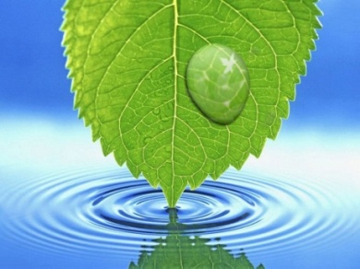
Научно-Инновационная Фирма «Свой Дом»

Предлагает рассмотреть новую Технологию очистки, имеющую широкое индустриальное и бытовое применение.

Мы предлагаем универсальный моющий, очищающий, обезжиривающий Инновационный продукт «ЭкоЧисто» - концентрат – разбавляется водой от 0,5 до 50% - новейшая технология очистки, имеющая широкое индустриальное и бытовое применение, работает по принципу физического отделения загрязнений, при этом, не вступая в химическую реакцию и не образуя новых химических соединений – экологически безопасен.

Водная основа позволяет не принимать особых мер предосторожности по хранению и применению, т.к. они не горючи, не летучи, и невзрывоопасны. В случае замерзания, при размораживании, не теряет своих свойств. Простота в применении.

Экологически чистая промывка «ЭкоЧисто» применяется для промывки и очистки батарей, регистров и трубопроводов систем центрального отопления, систем тепло–водоснабжения в жилых и общественных зданиях, производственных помещениях и учреждениях, профессиональной уборке, в поломоечных машинах, пищевой промышленности и общественного питания, больниц и поликлиник, медучреждениях, городском хозяйстве, аквапарках, бассейнах, банях, саунах и душевых, коттеджей, домов, зданий, напольных, ковровых и текстильных покрытий и других поверхностей от белковых и жировых загрязнений растительного и животного происхождения, копоти, пригара, теплообмеников, водоочистных сооружений, а также наружных и внутренних поверхностей транспортных средств: топливоналивных цистерн, пассажирских и грузовых вагонов и полувагонов, тележек вагонов, метрополитена, различных воздушных и морских судов, автомото, гусеничной техники и др. вида транспорта, технологического оборудования.

Для примера: снимает со всех материалов следы от жвачки, следы от резиновых подошв на паркете и линолеуме, следы от пороховых жестких нагаров на самолетных пушках.

Технология работает на принципиально новой физико-химической основе:

Во-первых: использует расклинивающие свойства очистителей на водной основе, которые «распыляются» внутри очищаемых коммуникаций и производит разрыхление прикипевшего шлама, продуктов коррозии, органических и других отложений. Ее возможно использовать как обезжиривающее средство.

Во-вторых : использует эффект кратковременного (доли секунды) импульсного ударного воздействия на столб воды. При этом сила ударного импульса регулируется от 1 до 12 атм. Этого достаточно, чтобы после серии импульсов полностью очистить внутреннюю полость трубопроводов, радиаторов и регистров отопления, кондиционирования, водостока, канализации, обеспечить пробивку пробок, и отрыв прикипевших к внутренней полости приборов и трубопроводов отложений с последующей их утилизацией. Промывка эффективно воздействует на любые органические отложения.

Уважаемые господа!

В связи с необходимостью усовершенствования процесса очистки вагонов, цистерн, в т. ч. топливоналивных, тепловозов, теплообменников, тележек вагонов, букс, колесных пар, систем тепло и водоснабжения, пассажирских и грузовых вагонов и полувагонов, тележек вагонов, метрополитен, авиа и водный транспорт, автомобильный, гусеничный и др. виды транспорта предлагаем рассмотреть вопрос о применении новой технологии очистки, имеющая широкое индустриальное и бытовое применение. Моющие продукты работают по принципу физического отделения загрязнений, при этом, не вступая в химическую реакцию и не образуя новых химических соединений. Обладая высокой очищающей и обезжиривающей способностью наши продукты безопасны для любых материалов: металлов, пластика, дерева, керамики, мрамора, гранита, стекла и пр. Так же они абсолютно безопасны для окружающей среды и здоровья человека. Все продукты по заключению Государственной Санитарно-Эпидемиологической Службы Российской Федерации по г. Москве принадлежат к 4(Четвертому) самому безопасному классу.

Водная основа наших продуктов позволяет не принимать особых мер предосторожности по хранению и применению, т.к. они не горючи, не летучи, и невзрывоопасны. В случае замерзания, при размораживании наши продукты не теряют своих моющих свойств. Выпускаемые продукты используются на железной дороге при отмывке пассажирских и грузовых вагонов, как снаружи, так и внутри, вагонных тележек, топливоналивных цистерн, в машиностроении, медицине, экологии, профессиональной уборке, авиации, пищевой промышленности, городском хозяйстве и бытовой химии.

Машиностроительные предприятия и заводы самого разного профиля очищают и обезжиривают с помощью наших продуктов производимую продукцию и оборудование. Прекрасным примером служит использование наших продуктов в ультразвуковых ваннах. При относительной простоте применения этого способа достигается высокое качество очистки. Известные российские авиакомпании и службы авиасервиса убирают свои самолеты с помощью специально разработанных нами продуктов для авиации. По данным служб эксплуатации, профессионально отмытые снаружи, воздушные суда имеют не только презентабельный внешний вид, но и расходуют на 2%-6% меньше топлива, а это с запасом окупает все расходы на очистку. Кроме этого, на основе наших продуктов были разработаны технологии и специализированное оборудование для очистки систем отопления, теплообменных аппаратов, очистки нефтяных емкостей, а так же бензиновых инжекторов.

С помощью специализированного оборудования и наших продуктов очищались системы отопления известных московских зданий:

МИД, гостиница «ПРЕЗИДЕНТ ОТЕЛЬ», гостиница «КОСМОС».

Инженерные коммуникации (канализация, вентиляция, сливы) сетей ресторанов «МАКДОНАЛДС», «ЕЛКИ – ПАЛКИ ПО…», гостиницы «БАЛЧУГ» и прочих предприятий. На Московской Железной дороге в 2008 – 2012 г. г. проводились работы по отмывке и очистке пассажирских и грузовых вагонов, полувагонов, цистерн, тележек. Имеется Протокол Производственного Совещания под руководством Главного инженера Московской Железной Дороги - В.А. Аксёнова.

Проводились работы по очистке наружной и внутренней поверхностей пассажирских самолетов и военных вертолетов. В этой связи снизилось употребление авиакеросина от 5% до 10%.

Многие автотехцентры, покупающие специализированное оборудование для прочистки бензиновых форсунок, используют наши составы.

Промывка Систем Тепловодоснабжения и Теплообменников

без демонтажа и влияния на металл и пластик.

Особый эффект достигается при очистке старых, ржавых, изношенных труб. При этом опасности повреждения труб или приборов отопления не существует.

Позволяет прочистить любую систему отопления, вне зависимости от «возраста» системы и степени загрязнения.

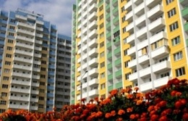

Очистка Нефтеналивных Цистерн и Почвы

загрязненной нефтью и различными нефтепродуктами.

Промывка нефтесодержащих составов предусматривает разделение на жидкую

и твердую составляющую с последующим использованием как чистое сырье

(нефть, песок). Все расчеты делаются на месте в зависимости от ТЗ

(Технического Задания) по промывке.

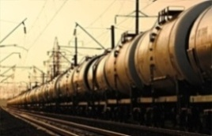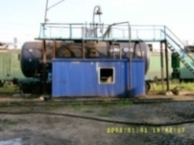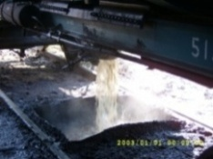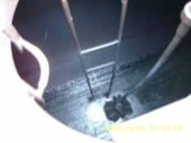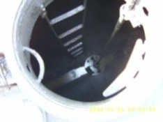

Очистка и Обеззараживание.
Загрязнений в аквапарках, бассейнах, банях, саунах и душевых.
Кухонного оборудования на предприятиях общественного питания, в больницах,
школах, детских садах, яслях и в бытовых условиях. Удаление плесени, различных грибковых заболеваний в жилых домах, коттеджей, помещениях.

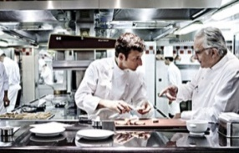

ПРЕИМУЩЕСТВА
Экологически чистой промывки «ЭкоЧисто».
Не требуется демонтаж системы отопления.

Позволяет Прочистить
любую систему отопления, вне зависимости от ее «возраста» и степени загрязнения.

Продлевает
срок эксплуатации действующих систем отопления на 25-50 %.

Экологическая Безопасность
Используемые профессиональные очистители абсолютно безопасны для окружающей среды и здоровья человека, что подтверждено Гигиеническими Сертификатами и прочими документами;

Эффективность.
Теплоотдача повышается на 40 - 60%.

Отсутствие Вероятности Механического Повреждения Трубопроводов.
Очистители работают по принципу физического отделения загрязнений, не вступая в химическую реакцию, а соответственно исключают повреждения очищаемых поверхностей. Мы используем гидродинамический удар, имеющий осевую направленность, т.е. статическое давление на очищаемую поверхность не может явиться причиной разрушения.

Экономичность.
Стоимость работ с использованием нашей технологии позволяет:
- экономить бюджетные средства на замену элементов системы отопления,
- получить достойную прибыль региональным коммерческим компаниям, которые используют нашу технологию.
Расчёты Концентрата.
Все расчеты делаются на месте в зависимости от ТЗ (Технического Задания)
по промывке.
Основа 2% концентрата от объема стояка ( с объемом батарей отопления и прочее),
разводится в 100 раз водой, загоняется пена с установки пеногенератора,
выдерживается сутки и стояк промывается проточной водой.

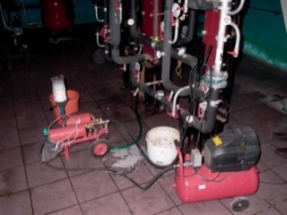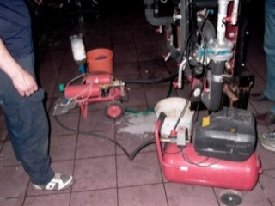

Установка весит 12 кг, она герметична и легко транспортируема.

ОПИСАНИЕ
Модульной Передвижной Установки (МПУ)
для промывки ж/д цистерн, различных емкостей и резервуаров
от углеводородных загрязнений (сырой нефти и нефтепродуктов).

ВВЕДЕНИЕ.

При разработке модульной передвижной установки (МПУ) в дальнейшем «установка МПУ», использованы новые технологии и научно-исследовательские разработки на основе и с учетом опыта практической эксплуатации существующих пунктов промывки ж\д цистерн, различных емкостей и резервуаров от углеводородных загрязнений (сырой нефти и нефтепродуктов).
Традиционный метод отмыва внутренних поверхностей емкостей, загрязненных нефтепродуктами, заключается в следующем:
- предварительный нагрев внутренних поверхности емкости с помощью острого пара;
- отмыв внутренней поверхности емкости горячим раствором (80-100ºС) каустика, сульфанола или силиката натрия.
Использование перечисленных, экологически не безопасных моющих средств, растворы которых можно использовать повторно не более, чем для трех моющих циклов, требуют устройства очистных сооружений.
Применение традиционного метода характеризуется большим расходом пара, моющих средств и продолжительным временем отмыва.
Предлагаемый метод отмыва заключается в использовании водного раствора моющего средства (МС)
Высокий эффект отмыва раствором ТМС "ЭКОЧИСТО" достигается за счет способности растворенной в воде модифицированного алкилбензолсульфоната натрия в присутствии кальценированной соды и неонолов проявлять бифункциональные свойства поверхностно активного вещества.
Эти свойства раствора МС позволяют более производительно и качественно отделять остатки нефтепродуктов от стенок отмываемых поверхностей.
Отмыв нефтепродуктов раствором МС значительно ускоряется при повышении температуры раствора до 50-60ºС и динамической подаче раствора на отмываемую поверхность. Отмыв производится путем гидравлического воздействия моющей струи раствора МС на загрязненную поверхность.
Назначение.

Модульная передвижная установка МПУ (далее установка) предназначена для
отмыва внутренних поверхностей железнодорожных цистерн, различных емкостей
и резервуаров от углеводородных загрязнений(сырой нефти и нефтепродуктов),
растворами специальных технических моющих средств (далее растворы ТМС).

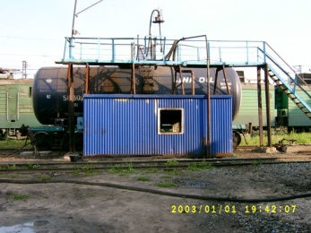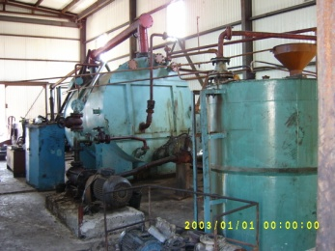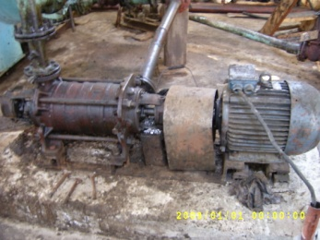

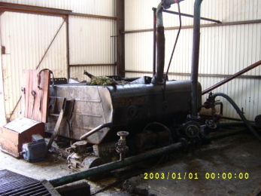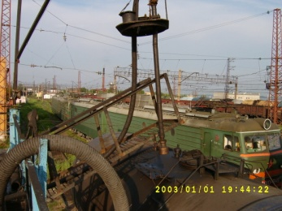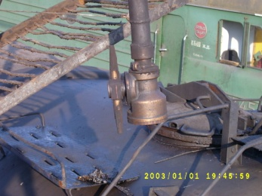

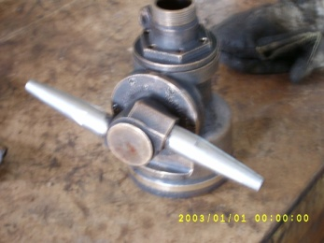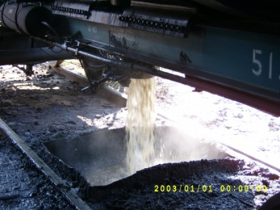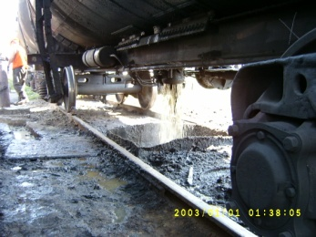

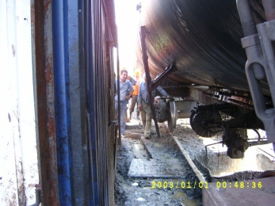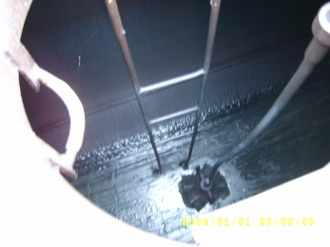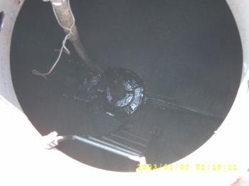

Использование Установки Позволяет:

а) высокопроизводительно и качественно отмывать внутренние поверхности
ж.д. цистерн, емкостей и резервуаров от загрязнений нефтепродуктами ;
б) осуществлять отмыв без предварительного прогрева, а также горячей воды и пара;
в) в результате отмыва не иметь отходов, требующих утилизации или
загрязняющих окружающую среду;
г) быстро вводить установку в рабочее состояние после простоя;
д) использовать продукт отмыва непосредственно в качестве топлива;
е) получить существенный экономический эффект в сравнении с существующими
методами.
Техническая Характеристика Установки.
МПУ представляет из себя металлический, закрытый 40-футовый контейнер в
котором размещены:
2.1 Контейнер:
-тип: 40 Dry Freight Container;
-длина: 12051мм;
-ширина: 2340мм;
-высота: 2380мм;
-объем: 67.3м³
2.2. Резервуар раствора ТМС «Чистоника 12»:
-длина: 6950мм;
-ширина: 2100мм;
-высота: 1800мм;
-объем общий: 26,3м³
-материал: стальной лист горячекатаный Ст 3, толщиной 4мм 2.3.
Агрегат насосный, центробежный, секционный.
-тип: НЦСГ 38-88 ”C”
-подача: Q-38 м³\ч
-напор: Н-88 м
-мощность: N-17,5 кВт
-масса: G-235 кг.
2.4. Агрегат насосный, пневматический, самовсасывающий
-тип: GRACO 21-50
-подача: Q- 36 м³\ч
-напор: Н-40 м
-высота всасывания: Нвс-7метров
-мощность: (объем воздуха) Q- 0,8-1,5 м³/мин.
-масса: G-25 кг.
2.5. Электронагреватели
-количество: 6 шт.
-мощность общая: N=36 кВт.
2.6. Затворы поворотные, шаровые
-Ду 100 (2шт.)
-Ду 80 (3шт.)
-Ду 50 (3шт.)
2.7. Краны поворотные, проходные, Ду 3\4 (2шт.)
2.8. Вентилятор вытяжной.
-тип: ЭВ
-производительность: Q-560 м³\ч
-мощность электродвигателя: N=2*0,09=0,18 кВт
2.9. Светильники люминэсцентные РЕ2-36 (2шт.)
-тип: ЛПП-02-2*36-901;
-исполнение: IP65;
-мощность общая: N=144 кВт.
2.10. Манометр.
-тип: МПЗ УУ2;
-шкала измерения: 0……16 кгс/см²
2.11. Термометры.(2шт.)
-шкала измерения: 0…… 120°С

Машинка моечная переносная.
-тип: ММП-Н2\13;
-количество сопел: 2шт.
-выходной диаметр сопла: 13 мм;
-Рабочее давление раствора ТМС 8,8 кгс/см^{2.}
Компрессор.
- модель: К – 3
- производительность: Q - 2000 л/мин.
- давление: П - 10 кг/см².
- мощность: N - 22 кВат.
- масса: G - 710 кг.
Насосные агрегаты НЦСГ 38-88 “C” и компрессор крепятся к фундаментным
рамам на упругих прокладках.
Оборудование МПУ отвечает требованиям ГОСТ 12.2.003-91. ССБТ.
Оборудование производственное. Общие требования безопасности.
Расположение оборудования не мешает обслуживанию установки и обеспечивает
удобный доступ для профилактического осмотра и ремонтных работ.
Время отмыва одной ж.д. цистерны в зависимости от вида нефтепродукта, мин | 30
Количество ж.д. цистерн, отмываемых на установке в сутки , шт. | 15÷20
Температура наружного воздуха, °С | -30 + 60
Объём раствора ТМС в установке, м³ | 24,9
Рабочее давление раствора ТМС, кгс/см² | 8,8
Температура рабочего моющего раствора ТМС, °С | 50÷60
Объём ёмкостей установки, общий, м³  в т.ч. расходная ёмкость, м³  отстойная ёмкость, м³  сборник нефтепродуктов, м³ | 26,30  13,15  11,65  1,5
Габаритные размеры ёмкости, мм.  длина  ширина  высота | 6950  2100  1800
Мощность единовременно работающих электродвигателей насосов, кВт | 80,0

Технология Отмыва. Общие Сведения.

Высокий эффект отмыва стенок ж\д цистерн от остатков нефтепродуктов
растворами ТМС достигается за счёт способности нового класса моющих и
обезжиривающих препаратов серии «ЭКОЧИСТО» работать в режиме
деэмульгирования. Новые ТМС позволяют работать в широком температурном
диапазоне (30- 120 С), обладают химической инертностью как смываемым
нефтепродуктам , так и к поверхности с которой удаляются нефтеостатки.
Кроме того удачно подобранный комплекс поверхностно-активных веществ
обеспечивает высокую степень эффективности расслоения СНО и ТСМ, что в
свою очередь позволяет получить низкий процент обводненности СНО.
Отмыв нефтепродуктов растворами МЧС "ЭКОЧИСТО" значительно ускоряется
при повышении температуры раствора и динамической подаче раствора на
отмываемую поверхность.
Эти свойства моющего раствора ТМС позволяют высокопроизводительно и
качественно отделять остатки нефтепродуктов от стенок цистерн. После отмыва
загрязнённый моющий раствор попадает в отстойную ёмкость и в течение
5÷7 минут расслаивается на:
- нефтепродукты с обводнением до 15%, (зависит от времени контакта нефтепродукта и раствора МЧС).
- чистый раствор МЧС;
- минеральные примеси, в основном в виде песка.
При этом регенерированный таким образом раствор МЧС готов для дальнейшего
многократного использования.

Метод Отмыва.

Традиционный метод отмыва ж.д. цистерн, загрязнённых нефтепродуктами,
заключается в следующем :
1)предварительный нагрев цистерны (ёмкость 63÷120 м³) с помощью острого пара;
2)отмыв загрязнённых внутренних стенок горячим раствором ( t = 80÷100 °С )
каустика, сульфанола или силиката натрия.
Использование перечисленных экологически небезопасных моющих средств,
растворы которых можно использовать повторно не более , чем для трёх моечных
циклов , требует устройства очистных сооружений .
Применение традиционного метода характеризуется большим расходом пара и
моющих средств и большим временем отмыва.
Использование раствора ТМС позволяет отмывать поверхности цистерны любой степени загрязнённости подогретым до 50 ÷ 60°С моющим раствором в течение 20 ÷ 30 минут от нефтепродуктов. Использованный рабочий раствор легко регенерируется : за 5 ÷ 7 минут разделяется на чистый водный раствор ТМС и нефтепродукты. Такое моющее средство можно использовать многократно, восполняя по мере необходимости его объём из-за потерь, вызванных смачиванием поверхности цистерн и утечками.
Сравнительные характеристики методов приведены в Табл. 1 для условий отмыва одной ж. д. цистерны ёмкостью 63 м³.
Таблица 1.
Метод | Расход пара, кг. | Расход  раствора, м3 | Температура  раствора, °С | Время отмыва, мин. | Потребность в очистных сооружениях
Традиционный | 300 | 12-15 | 80-90 | 80-100 | Требуются
Разработанный | 50 | 0,03-0,04 | 50-60 | 20-35 | Не требуются

Приготовление Раствора ТМС.

ТМС представляет собой водный раствор приготовленный на основе нового класса моющих и обезжиривающих препаратов серии "ЭКОЧИСТО".
Препараты серии "ЭКОЧИСТО" разработаны на основе специально подобранных поверхностно-активных веществ, обеспечивающих особо эффективное деэмульгирование органических жиросодержащих соединений, к которым относятся нефть и все нефтепродукты, что позволяет получать низкообводненное СНО. Кроме того, добавки в виде органических солей, придают обрабатываемой поверхности антистатический эффект.
Имеется несколько модификаций ТМС, отличающихся некоторыми свойствами. ТМС "ЭКОЧИСТО" поставляется в виде концентрата водного раствора, что позволяет легко и быстро готовить рабочие растворы необходимой концентрации.

Приготовление Рабочего Раствора ТМС.

При приготовлении рабочего раствора ТМС концентрат заливается в растворную ёмкость из расчёта 1 л концентрата на 50 л чистой воды и перемешивается.
Таблица 2.

Наименование загрязнения | Температура моющего  Раствора, °С |  | Время отмыва одной ж. д. цистерны (V=63 ÷120 м³ ), мин.
 | Зимой | летом | зимой | летом
Нефть | 60 | 50 | 30 | 30
Мазут | 60 | 50 | 35 | 30
Бензин | 40 | 30 | 20 | 20
Дизельное топливо | 50 | 30 | 20 | 20

Электрообеспечение.

Для электрообеспечения работающих электродвигателей необходим трёхфазный
ток напряжением 380В. Постоянным потребителем электроэнергии при работе установки является насос подачи моющего раствора и электротены,
электродвигатель мощностью 17,5 кВт., тены 36 кВт.
Насос для перекачки нефтепродуктов мощностью 5кВт включается при
откачке эмульсии в процессе отмыва ж. д. цистерны и по мере наполнения
сборника нефтепродуктов, причём его можно включать в периоды простоя
насоса подачи моющего раствора.
Электроосвещение мест выполнения работ по отмыву цистерн в тёмное время
суток осуществляется в соответствии с установленными на железных дорогах
нормами светильниками либо прожекторами.

Обеспечение Паром или Электро ТЭНами.

Для работы установки, особенно в холодное время года, необходим пар с характеристикой 0.5-0,75 атм. и температурой ~ 110^{о}С. или электро ТЭНы
мощностью 36кВт.
Паром осуществляется:
а) подогрев ёмкостей с раствором ТМС и сборника нефтепродуктов до температуры
50-60^{о}С через змеевик внутренним диаметром 50 мм;

Обеспечение Воздухом.

Сжатый воздух используется для продувки насоса, перекачивающего
нефтепродукт, и трубопровода до хранилища нефтепродуктов после
окончания процесса освобождения сборника нефтепродуктов.
Давление сжатого воздуха при этом должно быть не менее 6 кг/см²

Вентиляция.

Для безопасной работы установки в любое время года и с любым
нефтепродуктом необходима гарантированная вентиляция. Для обеспечения
этого условия в установке предусмотрена приточно-вытяжная вентиляция.
Имеется вытяжное отверстие диаметром 300 мм.

Требования Безопасности.

При работе на установке должны полностью выполняться все требования правил
безопасности на железной дороге. Кроме этого специфические особенности процесса
отмыва цистерн настоящей установкой дополнительно требуют выполнения следующего:
1.Ёмкости и оборудование установки должны иметь общее заземление.
2.Все ёмкости установки должны быть закрыты.
3.Все наружные детали установки должны быть окрашены, полностью
исключать искрообразование или удары о поверхность.
4.Моечная машинка должна иметь отдельное заземление.
5.Моечная машинка должна быть изготовлена из материала, полностью
исключающего возможность искрообразования.
6.В местах размещения ёмкостей и насосов недопустимо проведение сварочных
и газорезательных работ, а также искрообразующих видов зачистки и полировки
швов и поверхностей.
Охрана Окружающей Среды.

Применяемая в данном проекте технология отмыва внутренних поверхностей
ж. д. цистерн с помощью раствора ТМС является безотходной. Раствор ТМС
многократно используется в технологическом процессе. Собранные с
поверхностей цистерн нефтепродукты с обводнённостью до 15% направляются
в нефтехранилище для дальнейшего применения. Образующийся осадок в виде
песка, после согласования с СЭС, можно использовать в хозяйственных целях.
Процесс приготовления раствора ТМС, а также его применение не
сопровождается выделением в атмосферу каких либо аэрозолей и как
следствие являются экологически безопасными как для человека , так и
для окружающей среды. Имеющиеся санитарно-эпидемиологические
заключения подтверждают тот факт, что даже концентраты препаратов
серии «ЭКОЧИСТО» не токсичны и принадлежат к 4 , самому низкому,
классу опасности веществ и не представляет опасности для здоровья работников и
для окружающей среды.
Степень биоразлагаемости препаратов серии «ЭКОЧИСТО» сопоставима со
степенью биоразлагаемости глюкозы.

Обслуживающий Персонал.

Для обслуживания установки необходимо три человека – мастер и два мойщика.
Мастер. Осуществляет общий контроль за процессом отмыва и работой
оборудования. По окончании отмыва ж. д. цистерны проверяет качество отмыва
и газоанализатором проверяет загазованность цистерны . Если загазованность не
превышает ПДК ( предельно допустимых концентраций ) оформляет формы
ВУ – 19.
Мойщик 1. Устанавливает на горловину ж. д. цистерны крышку с
моющей машинкой и контролирует работу моющей машинки и время её
работы ( в зависимости от степени загрязнения и состава нефтепродукта ).
Мойщик 2. Устанавливает сливной прибор на сливной
стакан, находящийся под ж. д. цистерной и контролирует слив нефтепродукта
и моющего раствора в отстойную ёмкость. По мере накопления
нефтепродукта откачивает его в нефтехранилище. По завершении работы трубопровод, предназначенный для перекачки нефтепродукта, и
насос продувает воздухом.
Для работы в две или три смены состав работников соответственно увеличивается. К эксплуатации установки допускается персонал, прошедший
обучение на знание установки и знающий правила техники безопасности при работе
с опасными грузами.

СТОИМОСТЬ 1 ЛИТРА КОНЦЕНТРАТА ЭКОЛОГИЧЕСКИ ЧИСТОГО ВСЕЧИСТЯЩЕ-МОЮЩЕГО СРЕДСТВА – всего 290 РУБЛЕЙ.

СОЛНЕЧНЫЙ КОЛЛЕКТОР.

Научно-Инновационная Фирма «Свой Дом» предлагает
Солнечный Теплообменник Воздушный «СТО – В»
для отопления домов, коттеджей, различных зданий солнечной энергией, не зависимо от территориального места расположения, предлагаем Вам при строительных работах, а так же при решении вопросов энергосбережения использовать альтернативную энергетику – Солнечный Теплообменник Воздушный «СТО–В».
Применение «СТО-В» позволит отопить здание за счет солнечной энергии с экономическим эффектом до 30%, особенно в весенне - осенний период. Тепловая мощность «СТО–В» до 550 вт./м2.
«СТО-В» устанавливается на фасад здания в качестве фасадных систем, в виде ограждающей конструкции, на веранде или беседке возле здания. в виде забора; в беседке во дворе, как отдельная конструкция на веранде.
Учитывая постоянно растущие тарифы на энергетику, теплоснабжение и отопление
применение «СТО–В» становится актуальным, тем более, что окупаемость «СТО–В»
составляет максимум 1-1,5 года.

В солнечную погоду эффективность работы
«СТО-В» самая высокая:
при температуре воздуха минус 15°. На выходе плюс 75° тепла.

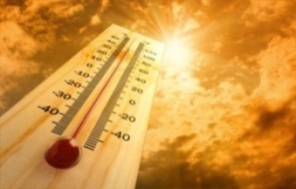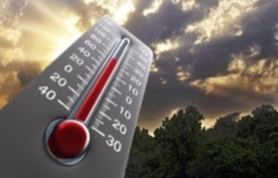
В пасмурную погоду эффективность снижается:
при температуре воздуха
минус 15°. На выходе 35° тепла.
Мощность тепловой энергии до 550 Вт/м².
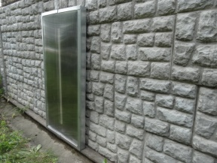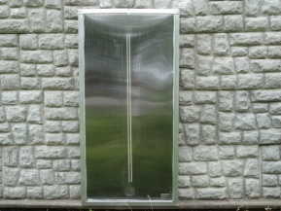
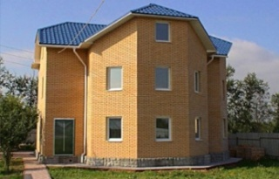

ПРЕИМУЩЕСТВА
СОЛНЕЧНОГО ТЕПЛООБМЕННИКА ВОЗДУШНОГО «СТО – В».

Экономия на отоплении до 50%.

Простота конструкции.

Несложная установка.

Не требует обслуживания.

Размеры могут быть по техническому заданию заказчика.

Работает в автоматическом режиме.

Внешний вид дает большие возможности для работы дизайнера.

Солнечные Теплообменники Воздушные
«СТО – В»

№пп | Объём установки, м3 | Размеры, м  Д х Ш х В | Потребная мощность, кВт. | Производитель  ность до м3/смену | Вес,  кг. | Цена,  тыс. руб.
1 | СТО-В  Солнечный Теплообменник Воздушный | 2,0*1,0*0,1 | 0 | До 550 вт/м2 | 20,0 | 12,5
2 | СТО-В  Солнечный Теплообменник Воздушный 220 в | 2,0*1,0*0,1 | 0,2 | До 550 Вт/м2 | 21,0 | 19,0

620026, РФ, г. Екатеринбург.
Литер «Ж», д.2, ул. Зеленая, с. Горный Щит
Тел.+7 (343) 263 53 00
Моб. тел:; +7 (912) 655 77 50; +7 (982) 664-28-01
Р/с - 40702810100210014566 в Банке «НЕЙВА» (ООО) г. Екатеринбург, Россия
К/с - 30101810400000000774
БИК - 046577774; ОГРН - 1126679029377
ИНН - 6679025670; КПП - 667901001
E-mail: stroyresurs11@ya.ru; ecobiomir@gmail.com;
Генеральный директор В.М. Хоминский;
Зам. Генерального директора В.И. Беркович.

